Bài 1 (2 điểm)
Yêu cầu: Sử dụng thành thạo email
Bạn hãy
1. Tạo 1 email mới bằng Gmail
2. Tạo chữ ký cho email
3. Gởi mail có đính kèm file
4. Sử dụng CC và BCC
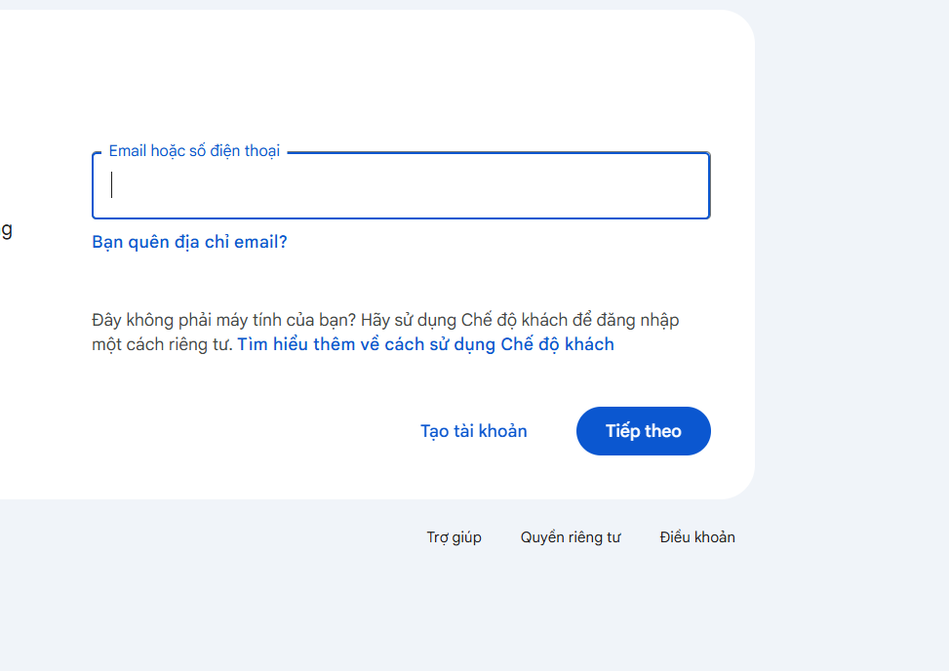

Tạo tk google mới , email mới
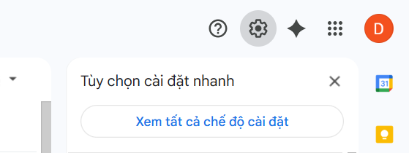

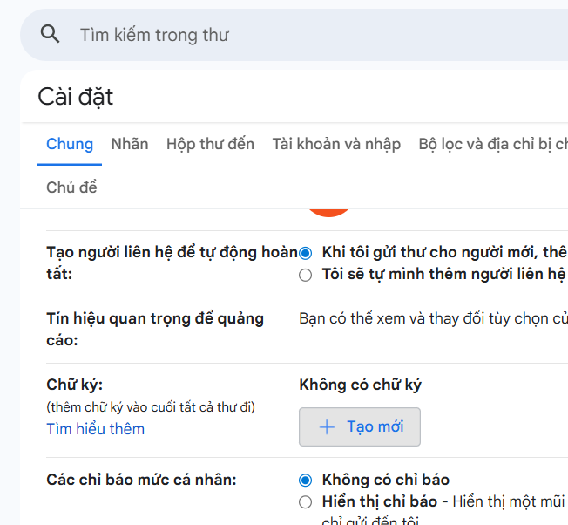

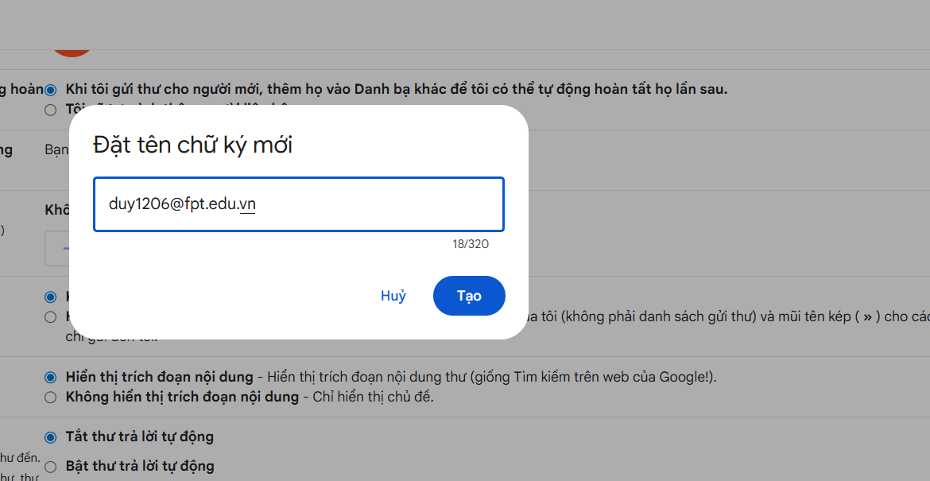
Bấm vào gmail-> tất cả cài đặt ->chung-> tạo chữ kỹ mới
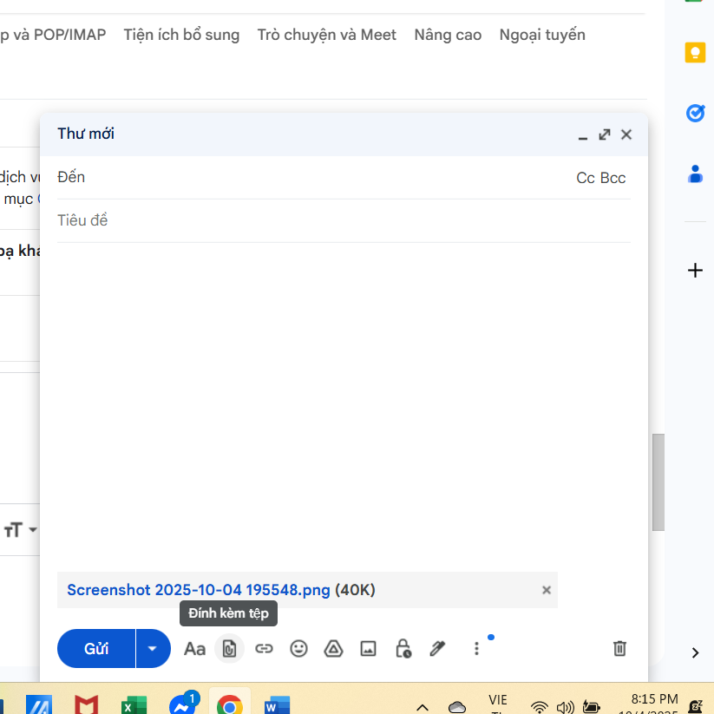

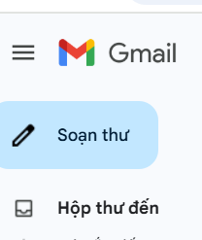

Bấm vào soạn thư ->đính kèm tệp -> gửi

Bài 2 (3 điểm)
Yêu cầu: Sử dụng nâng cao dịch vụ tìm kiếm
Sử dụng công cụ tìm kiếm để tìm kiếm
1. Tìm kiếm tài liệu Java định dạng file pdf
2. Tìm kiếm logo của cao đẳng FPT (file ảnh)
3. Tìm kiếm thông tin bằng hình ảnh
4. Tìm kiếm nâng cao thông tin mới mức lương công nghệ thông tin trong
năm nay
1. tìm kiếm file pdf
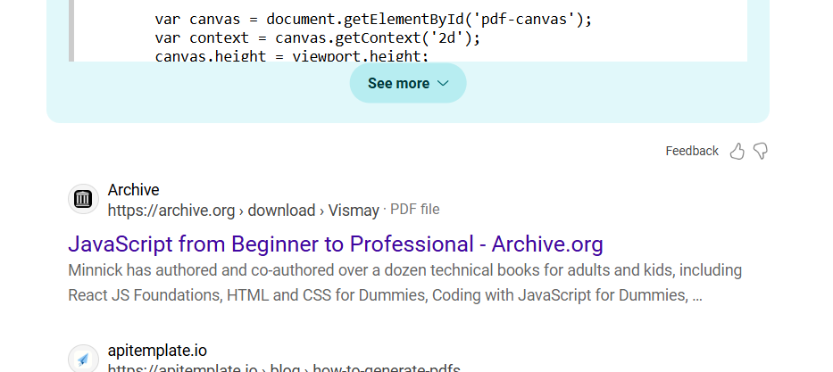

2.tìm kiếm logo fpt
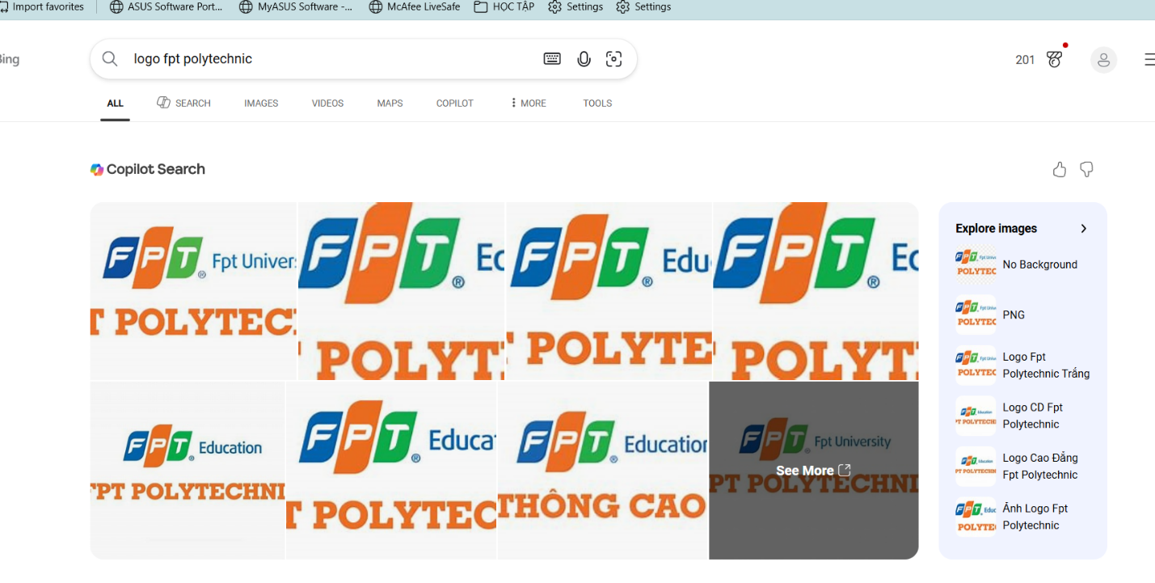

3.tìm kiếm thôbg tin bằng hình ảnh
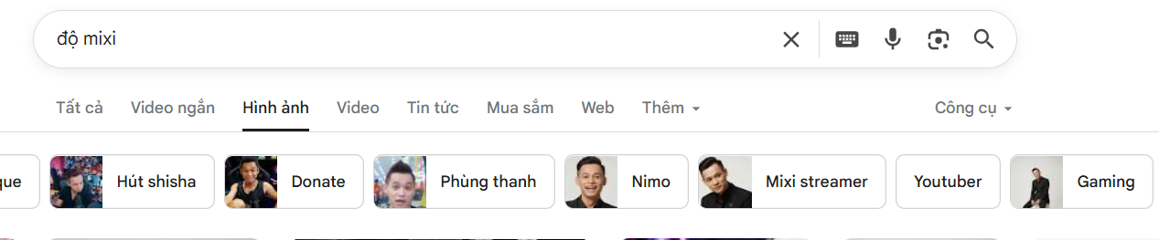

4. tìm kiếm mức lương công nghệ thông tin
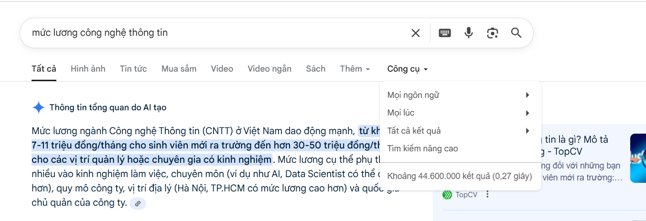

Bài 3 (2 điểm)
Yêu cầu: Lưu trữ dữ liệu trực tuyến
Bạn hay sử dụng Google Drive để lưu trữ file trực tuyến
Nhập môn CNTT
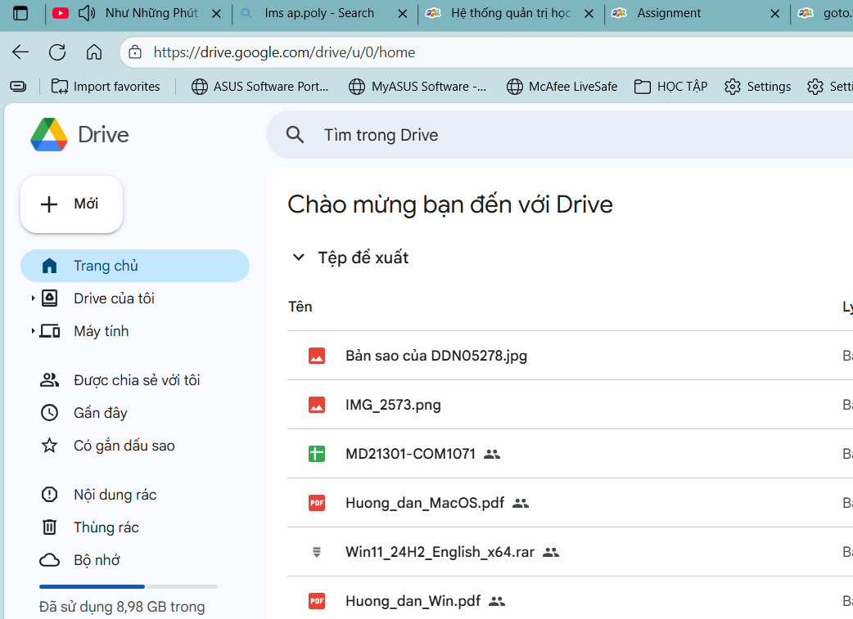
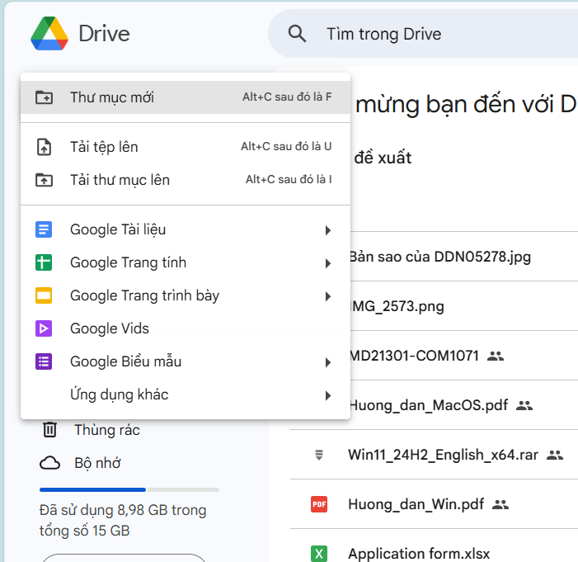
Vào google drive -> tải tệp/ thư mục lên
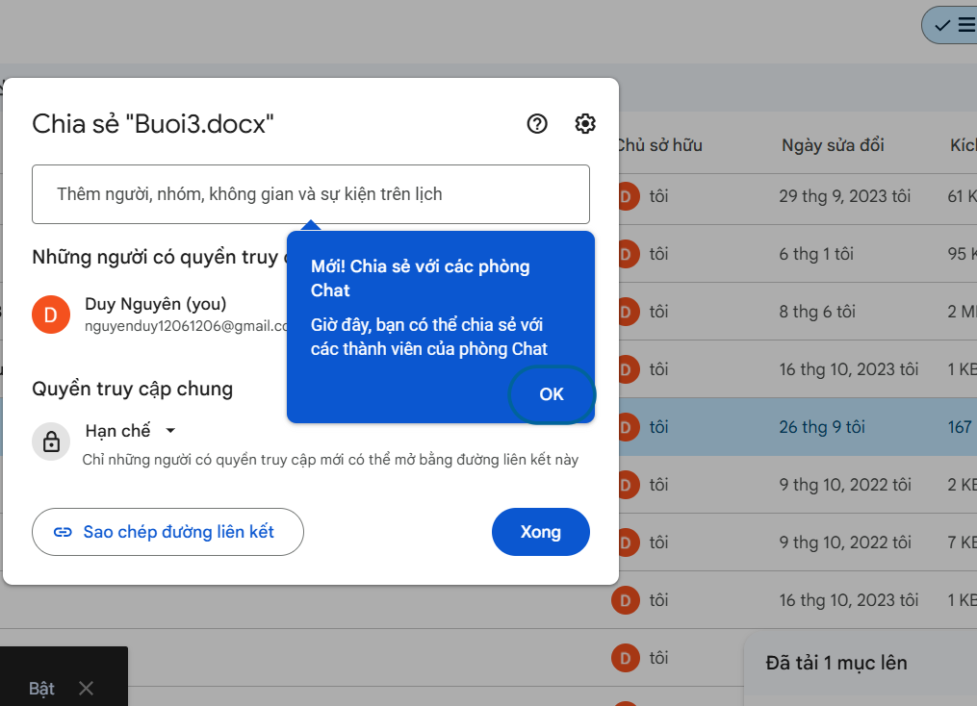
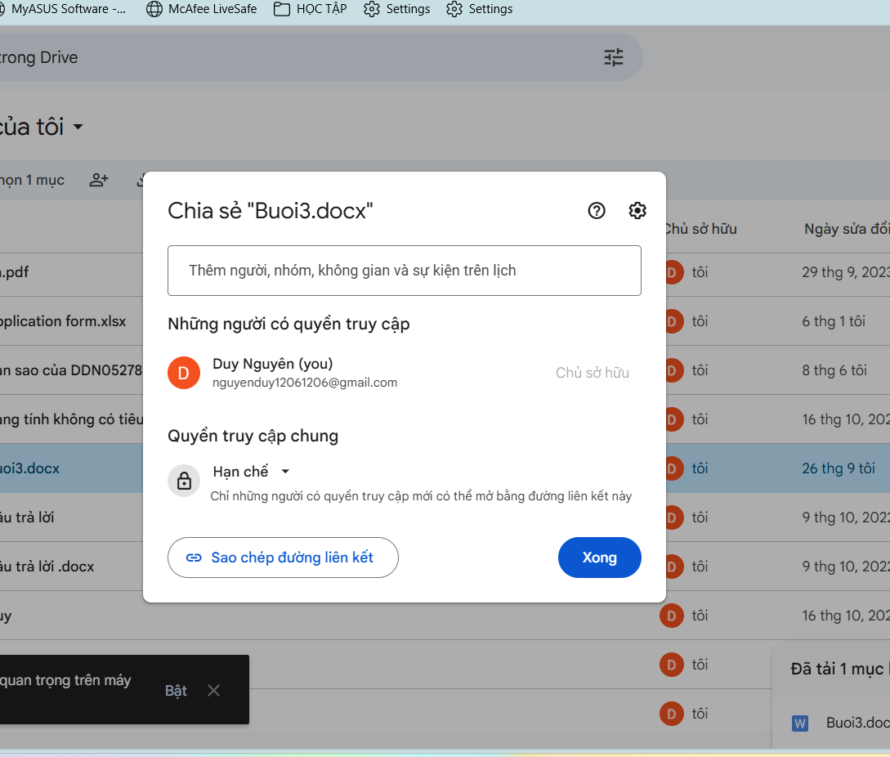
Có thể sao chép đường liên kết và gửi bất kì ai

Lab 6: Các dịch vụ trên Internet
Sau đó chia sẻ file file đến các bạn sinh viên trong lớp
Bài 4(2 điểm)
Yêu cầu: Sử dụng được các phần mềm Software as a Service
Sử dụng Google Docs để tạo văn bản
Sử dụng Google spreadsheets để tạo file excel tính toán
Sử dụng Google presentation để tạo file trình chiếu
Sử dụng 1 phần mềm dạng SaaS để chỉnh sửa và thiết kế hình ảnh.
1/ google docs
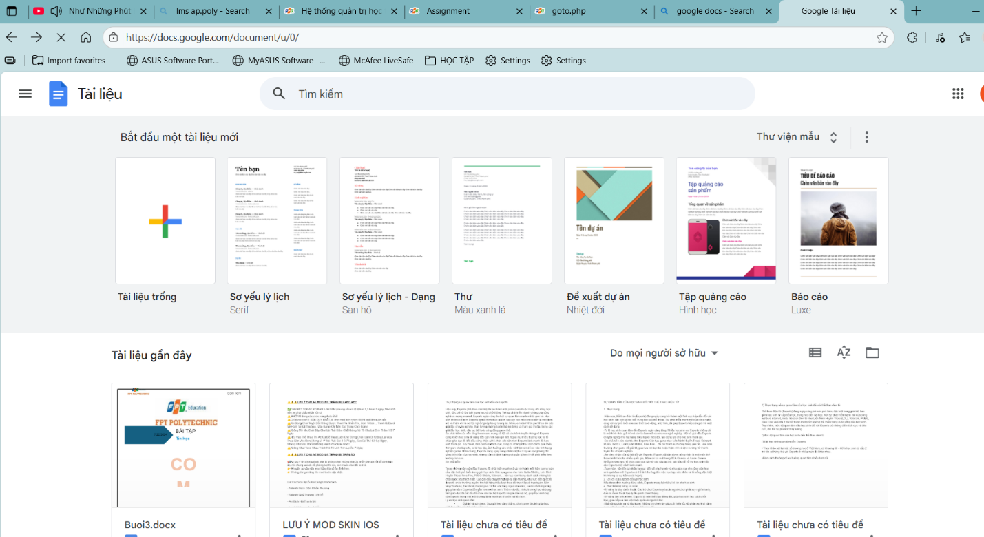
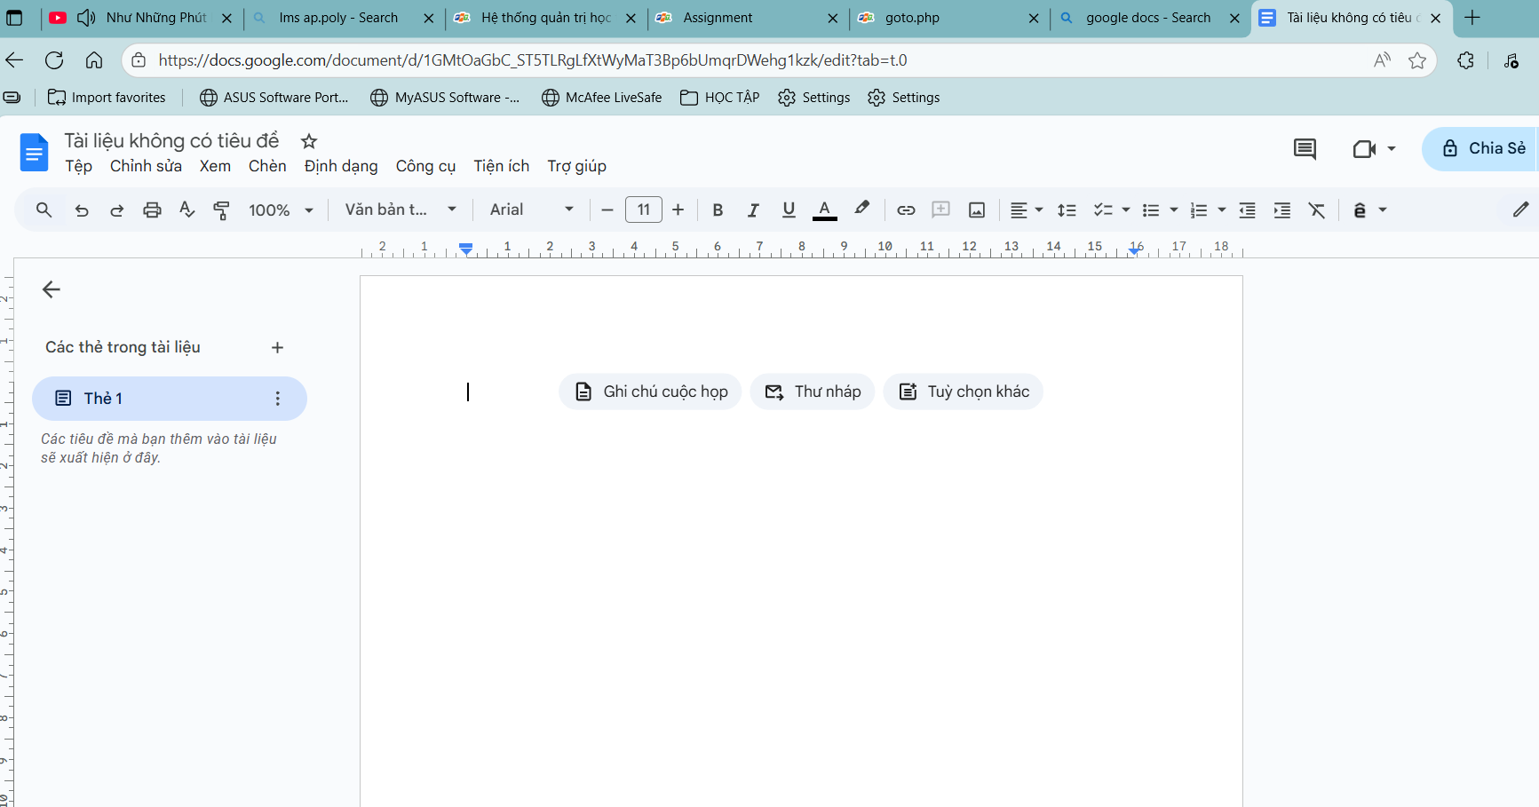
Bấm vào tài liệu trống -> tạo văn bản
2/google spreadsheets
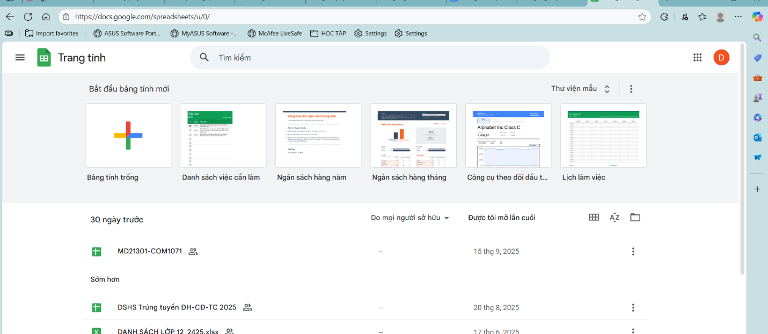
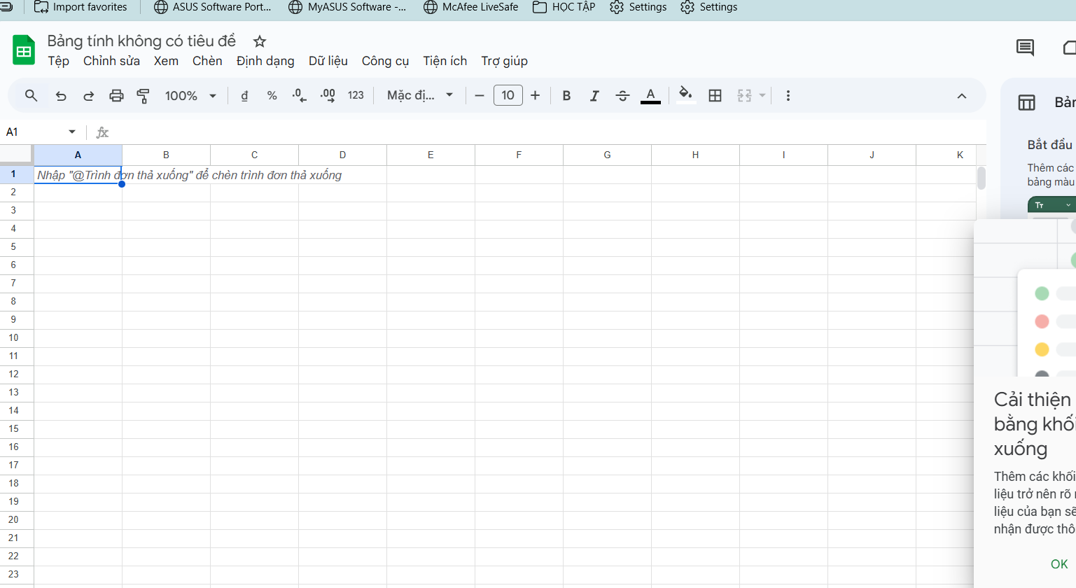
Search gôgle spreadsheets -> tài liệu trống ->tạo văn bản
3/google presenntation
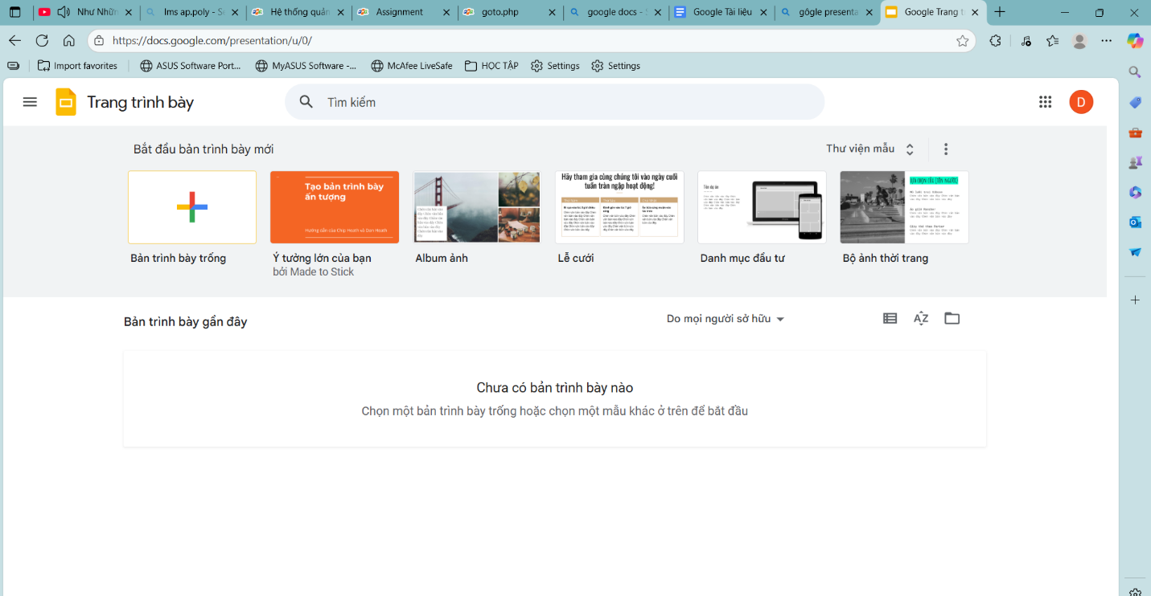
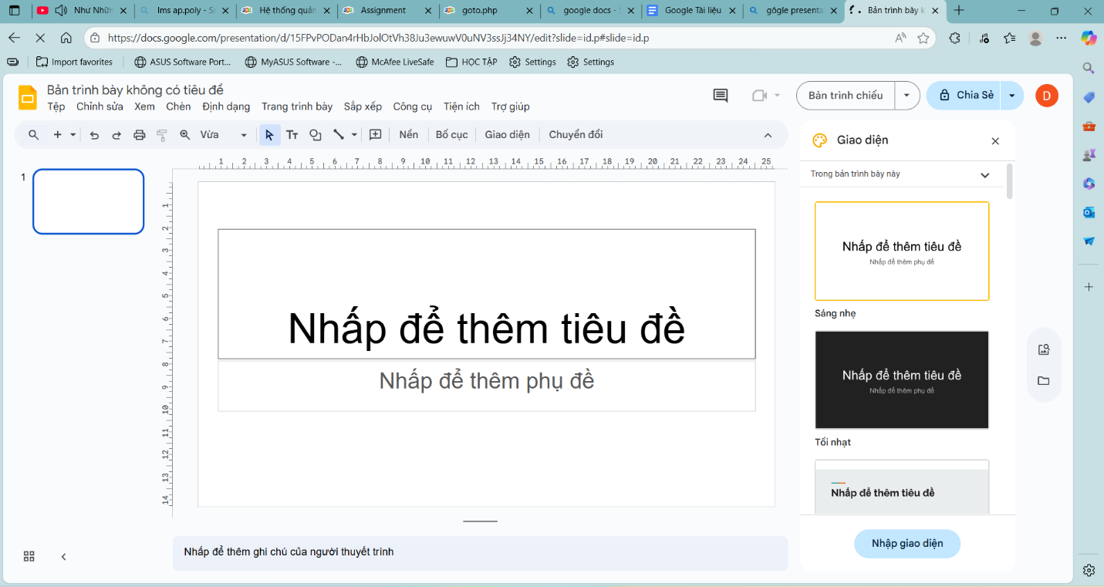
Bấm tài liệu trống -> làm slide
4/1 phần mềm dạng SaaS
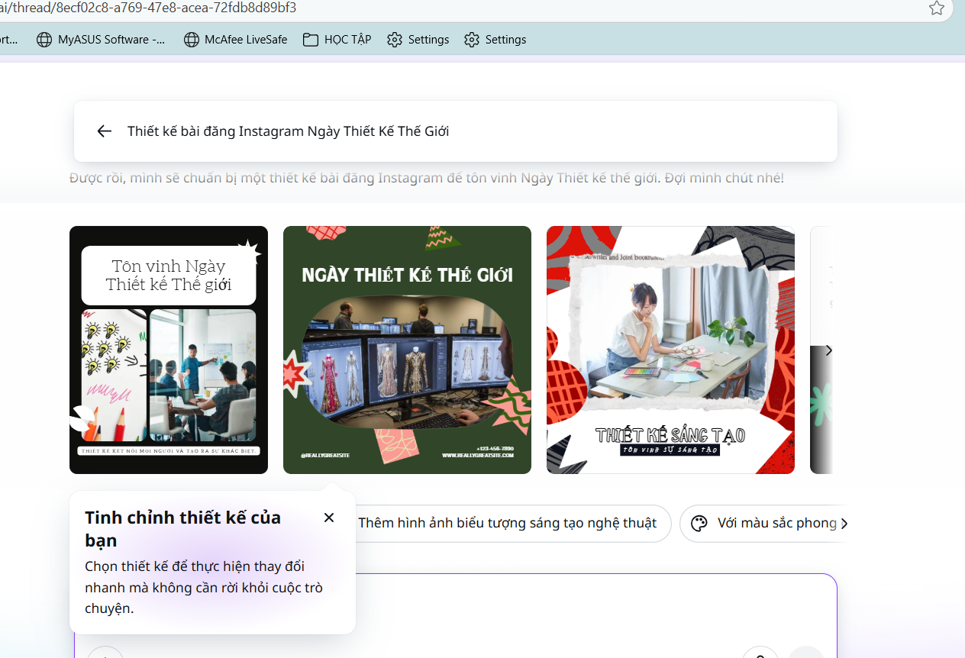

Bài 5(1 điểm)
Giảng viên cho thêm bài tập hoặc bổ sung bằng điểm thái độ làm việc

